2016年“慢创防治的新进展”学习班暨杭州市中西医结合创疡专业委员会学术年会
第四轮通知
各位专家：
为了加强慢性创面修复新知识、新理论的学习，推广创面修复新技能、新技术，中国康复医学会感染创口治疗与康复分会压疮治疗与康复专业委员会、杭州市中西医结合学会创疡专业委员会、杭州市老年病医院将在杭州举办2016年“慢创防治的新进展”学习班暨杭州市中西医结合创疡专业委员会学术年会。具体内容如下：
一、大会组委会：
名誉主席：马胜林教授、王江宁教授
大会主席：吴俊
执行主席：陈宁
秘书处：郭松福、孙多伦、吴林军、田耿家、吴帅、刘浩、曾晶、陈红玉、陈旭梅、阮柳婷、李恒、程小红、高静、施恩荣、余立平、龚晓梅。
二、该项目为杭州市级继续医学教育项目（2016-01-143） ，参加学习者经考试合格可取得II类学分5分。
三、时间：2016年11月25日。
四、地点：梅地亚宾馆（杭州长生路18号 ，0571-87918888）
五、特邀专家：
1、莫瑞斯·托帕兹博士，国际著名整形外科专家、西勒雅法医疗中心整形外科主任。现任国际医学整形美容质量保证委员会和设备安全委员会总秘书长、国际乳房假体注册委员会主席、国际整形重建和外科美容联合执行委员会委员、《欧洲整形》杂志编审等职位。
2、王江宁:首都医科大学附属北京世纪坛医院副院长兼修复重建外科主任，博士生导师，享受国务院特殊津贴。中华预防医学会组织感染与损伤防治专业委员会主任委员、中国修复重建外科专业委员会副主任委员、美国密西西比大学医学中心整形外科兼职教授等职位。
3、冉兴无:主任医师，硕士研究生导师，四川大学华西医院血管中心糖尿病周围血管病变分中心主任。兼任中华预防医学会组织感染与损伤预防与控制专业委员会副主任委员，中国医师协会内科培训专业指导委员会副主任委员，中华医学会糖尿病分会糖尿病足病工作组组长等职。
4、陈欣: 北京积水潭医院烧伤整形科主任医师，医学博士。现任北京医学会创面修复分会主任委员、北京医学会烧伤外科分会委员、中国康复学会修复与重建外科学会北京分会副主任委员、中国医师协会整形美容分会瘢痕亚专业委员会常委等职。
5、韩会民: 大庆市重点学科带头人。现任国际血管联盟中国糖尿病足学会副主任委员、中国医疗保健国际交流促进会糖尿病足分会足病师学组副组长、中华预防医学会组织感染与损伤预防专业委员会常委、国际血管联盟中国糖尿病足学会黑龙江省分会主任委员等职。
6、钟紫凤:主任护师，硕士生导师，中华护理学会造口伤口失禁护理专业委员会委员，浙江省护理学会造口伤口失禁护理专业委员会主任委员，浙江大学医学院附属第一医院感染管理部副主任。
7、胡宏鸯:副主任护师，浙江省护理学会造口伤口失禁护理专业委员会副主任委员，国际肠造口治疗师，浙江大学附属邵逸夫医院造口伤口高级临床专科护士。
8、吴俊：主任医师、创疡学科带头人，中国康复医学会感染创口分会压疮专业委员会主任委员、杭州市中西医结合学会创疡专业委员会主任委员、中国医师协会创伤外科分会委员，杭州市医学老年病委员会副主委、浙江省医学会老年病专业委员会委员、中国老年学会老年肿瘤专委会委员等职。
9、孙海宁：主任医师、教授、杭州市慢创中心主任。原为黑龙江省医学会烧伤委员会连续三届主委、中华医学会烧伤学会委员、中华烧伤杂志编委。在烧伤、糖尿病创面、压疮等慢性溃疡创面治疗领域具有丰富的临床科研经验，具有较强的科研教学和新技术开发能力。
10、田耿家：主任医师。现任中国医疗保健国际交流促进会糖尿病足分会委员及糖尿病足分会足病师专业委员会副主任委员、中华预防医学会慢性感染性创面预防与控制分会常委、中国康复医学会感染创口治疗与康复分会常委、中国康复医学会感染创口治疗与康复分会压疮治疗与康复专业委员会副主任委员兼秘书长等职。
日程 | 时间 | 主讲者 | 讲者单位 | 题目
11月25日上午 | 8:30-8:50 | 马胜林 | 杭州第一人民医院 | 开幕词
 |  | 王江宁 | 首都医科大学附属北京世纪坛医院
 | 8:50-9:20 | 王江宁 | 首都医科大学附属北京世纪坛医院 | 创面治疗历史回顾及进展
 | 09:20-09:50 | 冉兴无 | 四川大学附属华西医院 | 糖尿病难治性溃疡的创面处理
 | 09:50-10:20 | 陈欣 | 北京积水潭医院 | 难愈性伤口的外科治疗方法
 | 卫星会:功能性敷料在慢性伤口中的应用（茶歇）
 | 10:35-11:00 | 吴俊 | 杭州市老年病医院 | 窦腔型压疮的封闭滴灌负压治疗
 | 11:00-11:25 | 孙海宁 | 杭州市老年病医院 | 三维生物打印修复支架在慢创治疗中的应用
 | 11:25-11:45 | 钟紫凤 | 浙江大学医学院附属第一医院 | 肛周疾病术后伤口管理
 | 午餐
11月25日下午 | 12:45-13:00 | 卫星会:NGF在慢创疾病中的应用探讨
 | 13:00-13:40 | Moris Topaz , MD，PhD | 以色列西勒雅法医学中心 | 封闭式负压引流术在急慢性伤口治疗中的应用
 | 13:40-14:05 | 韩会民 | 大庆市第四人民医院 | 慢性创面清创方式演变与探索
 | 14:05-14:30 | 田耿家 | 杭州市老年病医院 | 复杂重度压疮并脓毒血症患者创面的微创治疗
 | 14:30-14:50 | 胡宏鸯 | 浙江大学医学院附属邵逸夫医院 | 压疮患病率调查平台建设与实施
 | 卫星会：减压垫技术发展与压疮防治（茶歇）
 | 15:05-15:20 | 刘浩 | 杭州市老年病医院 | 压力性损伤的渗液管理及处理原则
 | 15:20-15:35 | 祝联 | 上海交通大学附属第九人民医院 | 下肢神经减压手术预防糖尿病足溃疡
 | 15:35-15:50 | 李学春 | 北京国济中医院 | 浅谈老年糖尿病足坏疽基层医院创面治疗经验
 | 15:50-16:05 | 吕云昌 | 江西广丰华山医院 | 浅谈腔镜微创技术在褥疮患者治疗中的应用
六、会议议程
七、大会免注册费，只需交纳学分证工本费10元。报名时要注明是否住宿。由于宾馆地处西湖边，房源紧张，住宿由会务组统一安排，费用自理。中餐由大会统一安排。
八、会务组联系方式：
联系人：吴林军，13105817473，wlj509279@sina.com（医生组）
吴 帅，18758876905，ws8793@sina.com （护理组）
郭松福，13116711399，hlyyjk@126.com（医教科）
联系地址：杭州市拱墅区沈半路469号，杭州市老年病医院医教科
九、交通路线：
1、飞机、火车：乘机场大巴到杭州火车东站或城站火车站，换乘地铁1号线到龙翔桥站A出口，到学士路转菩提寺路往北走约300米至终点。
2、汽车：杭州汽车西站乘49路公交车在小车桥下，步行至终点。杭州汽车南站乘59路公交车在东坡路学士路口下，步行至终点。杭州汽车北站188路公交车到胜利剧院下，步行至终点。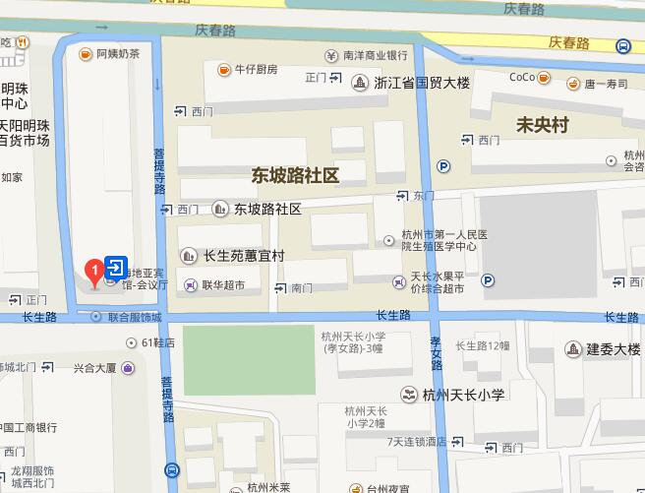
十、招商信息。
大会设有厂商展台位，欢迎国际、国内相关厂家积极参与,有意者11月23日前联系会务组。联系人：陈宁0571-88124161。
江南好，最忆是杭州。2016年G20杭州峰会的成功举办，让杭州走向了世界，成为一个国际化大都市。十一月的深秋时节，气候宜人，秋意浓浓，天堂美景让你流连忘返。我们向全国专家发出诚挚的邀请，也衷心期待您和您的团队成员参加会议，为我国慢创防治事业做出贡献。

中国康复医学会感染创口分会压疮治疗与康复专业委员会
杭州市中西医结合创疡专业委员会
杭州市老年病医院
2016年11月17日

